**Nama : Andriansyah**

**Kelas : TI.20.B1**

**Nim : 312010011**

1. Diketahui matriks A dan B seperti di bawah ini. Jika determinan matriks A = -8, maka determinan matriks B adalah…

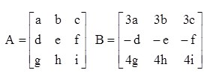

1. 96
2. -96
3. -64
4. 48
5. -48

**Jawaban : a**

Pembahasan :

Determinan A

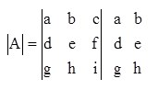

det A = (aei + bfg + cdh) – (ceg + afh + bdi) = -8

Determinan B

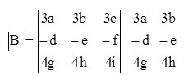

→ det B = (-12aei + (-12bfg) + (-12cdh)) – (-12ceg + (-12afh) + (-12bdi))

→  det B = -12 {(aei + bfg + cdh) – (ceg + afh + bdi)}

→ det B = -12 det A

→ det B = -12 (-8)

→  det B = 96

1. Nilai z yang memenuhi persamaan di bawah ini adalah....

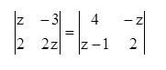

1. 2
2. -2
3. 4
4. 3
5. -3

**Jawaban : b**

Pembahasan :

→ 2z2 – (-6) = 8 – (-z(z-1))

→ 2z2 + 6 = 8 – (-z2 + z)

→ 2z2 + 6 = 8 + z2 – z

→ z2 + z – 2 = 0

→ (z + 2)(z – 1) = 0

→ z = -2 atau z = 1

1. Hubungan dua matriks seperti di bawah ini :

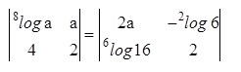

Nilai a yang memenuhi persamaan tersebut adalah…

1. 8
2. 24
3. 64
4. 81
5. 92

**Jawaban : c**

**Pembahasan :**

28log a – 4a = 4a – (- 2log 6 . 6log 16)

ingat kembali sifat logaritma :

alog b . blog c = alog c

⇒ 2 8log a = 2log 16 = 4

⇒ 8log a = 2

⇒ a = 82

⇒ a = 64

1. Diketahui :

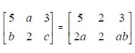

Tentukan a + b + c!

1. 8
2. 10
3. 12
4. 14
5. 6

**Jawaban : d**

Pembahasan :

a = 2 ⇒ b = 2a = 4 ⇒ c = ab = 8

a + b + c = 14

1. Tentukan nilai a + b + x + y dari matriks-matriks berikut ini!

soal matriks no 7

Diketahui bahwa P = Q adalah. . .

a. 12

b. 14

c. 16

d. 18

e. 20

**Jawaban : C**

Pembahasan :

Kesamaan dua buah matriks, terlihat bahwa

soal matriks no 7-1

3a = 9 → a = 3

2b = 10 → b = 5

2x = 12 → x = 6

y = 2

Sehingga:

a + b + x + y = 3 + 5 + 6 + 2 = 16

1. Diketahui matriks :

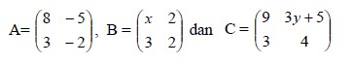

Jika matriks A.B = A+C, maka nilai x+y adalah . . .

1. 2
2. 4
3. 5
4. 6
5. 8

**Jawaban : d**

Pembahasan :

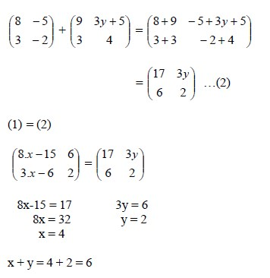

1. Tentukan determinan dari matriks A berikut ini

**soal matriks no 9-1**

1. 10
2. 11
3. 12
4. 13
5. 14

**Jawaban : d**

Pembahasan :

Menentukan determinan matriks ordo 2 x 2

det A = |A| = ad − bc = (5)(2) − (1)(−3) = 10 + 3 = 13

1. Diketahui persamaan matriks

soal matriks no 13

Nilai a + b + c + d =….

1. -7
2. -5
3. 1
4. 3
5. 7

**Jawaban : d**

Pembahasan :

Jumlahkan dua matriks pada ruas kiri, sementara kalikan dua matriks pada ruas kanan, terakhir gunakan kesamaan antara dua buah matriks untuk mendapatkan nilai yang diminta.

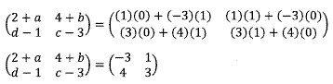

2 + a = −3

a = − 5

4 + b = 1

b = − 3

d − 1 = 4

d = 5

c − 3 = 3

c = 6

Sehingga

a + b + c + d = −5 − 3 + 6 + 5 = 3

1. Diketahui matriks :

soal matriks no 12-1

Apabila B − A = Ct = transpos matriks C, maka nilai x .y =….

1. 10
2. 15
3. 20
4. 25
5. 30

**Jawaban : c**

Pembahasan :

Transpos C diperoleh dengan mengubah posisi baris ke kolom, B − A adalah pengurangan matriks B oleh A

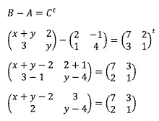

Akhirnya, dari kesamaan dua matriks:

y − 4 = 1

y = 5

x + y − 2 = 7

x + 5 − 2 = 7

x + 3 = 7

x = 4

x . y = (4)(5) = 20

1. Diketahui jika :

soal matriks no 14

maka x + y =….

a. − 15/4

b. − 9/4

c. 9/4

d. 15/4

e. 21/4

**Jawaban : c**

Pembahasan :

Masih tentang kesamaan dua buah matriks ditambah tentang materi bentuk pangkat, mulai dari persamaan yang lebih mudah dulu:

3x − 2 = 7

3x = 7 + 2

3x = 9

x = 3

4x + 2y = 8

22(x + 2y) = 23

22x + 4y = 23

2x + 4y = 3

2(3) + 4y = 3

4y = 3 – 6

4y = − 3

y = − ¾

Sehingga:

x + y = 3 + (− 3/4) = 2 1/4 = 9/4